Отчёт по лабораторной работе №3

Дисциплина: Архитектура компьютера

Ощепков Дмитрий Владимирович

Содержание

%.pdf: %.md $(OUTPUT_DOTPNGS) # Цель работы

Целью работы является изучить идеологию и применение средств контроля версий. Приобрести практические навыки по работе с системой git.

# 1 Настройка github

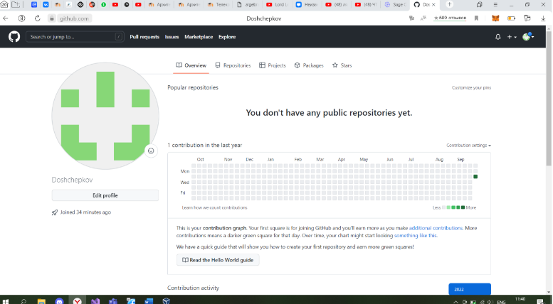

Рис. 1: Создал учетную запись на github, чтобы выполнять дальнейшую работу.

# 2 Базовая настройка git

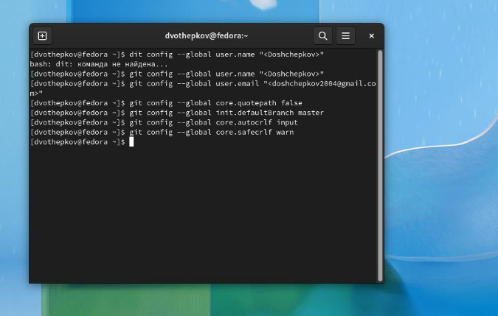

Рис. 2: Сначала сделал предварительную конфигурацию git, настроил utf-8 в выводе сообщений git, задал имя начальной ветки (будем называть её master), также определил параметры autocrlf и safecrlf.

# 3 Создание SSh ключа

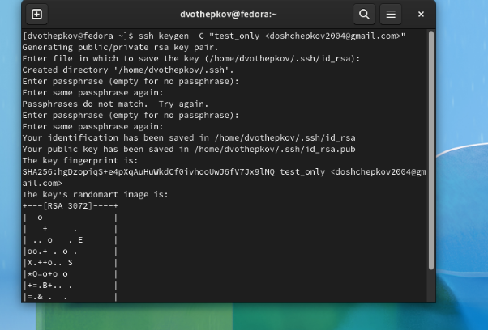

Рис. 3: На скрине выше для последующей идентификации пользователя на сервере репозиториев сгенерировал пару ключей (приватный и открытый)

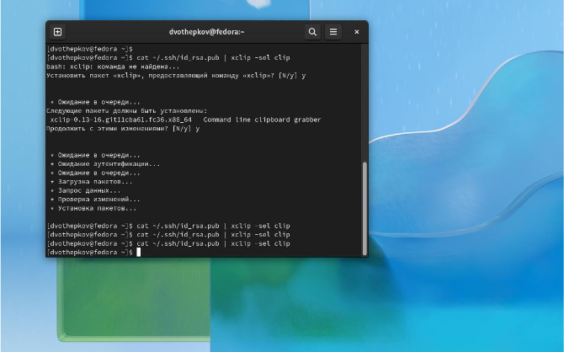

Рис. 4: При помощи команды cat скопировал в буфер обмена ключ

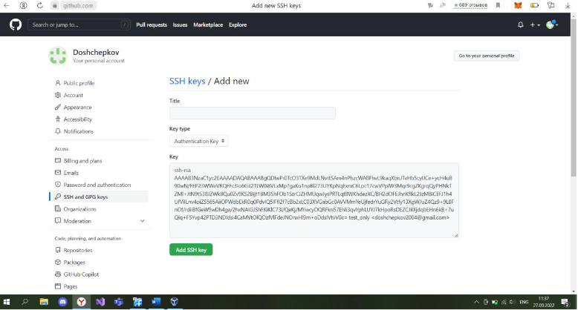

Рис. 5: Скопированный ключ вставил в необходимое поле на github

# 4 Создание рабочего пространства и репозитория курса на основе шаблона

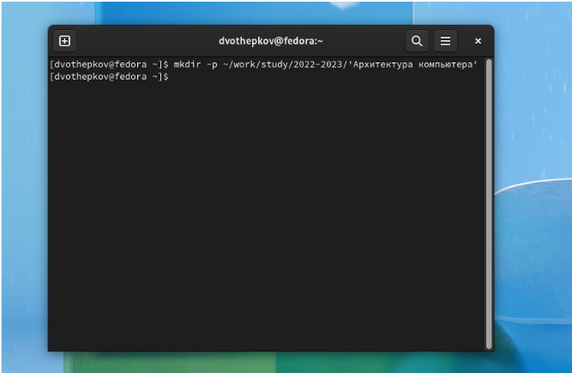

Рис. 6: Создаю каталог для предмета “Архитектура компьютера”

# 5 Создание репозитория курса на основе шаблона

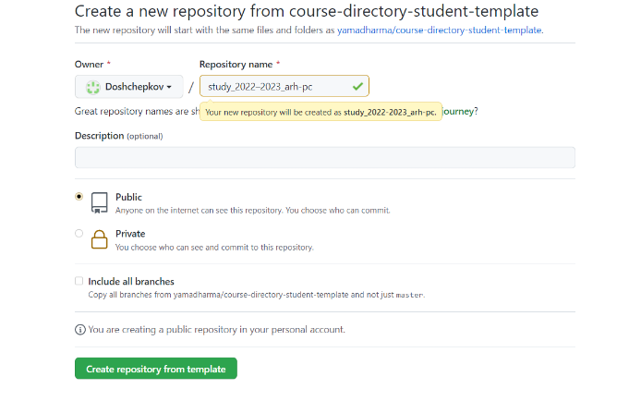

Рис. 7: На github создал репозиторий с именем study_2022–2023_arh-pc

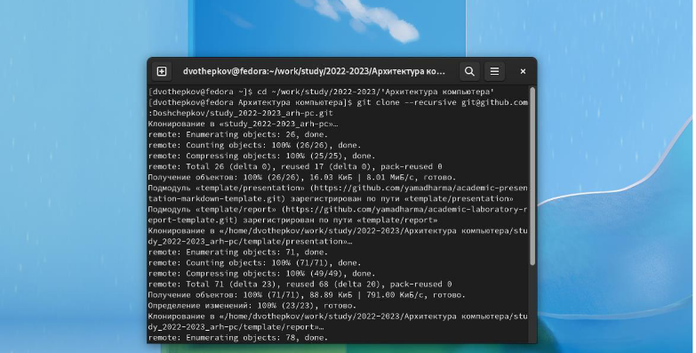

Рис. 8: Перешел в ранее созданный каталог и клонировал туда только что созданный репозиторий с помощью команды gitclone –recursive “link”. Ссылку взял на github.

# 6 Настройка каталога курса

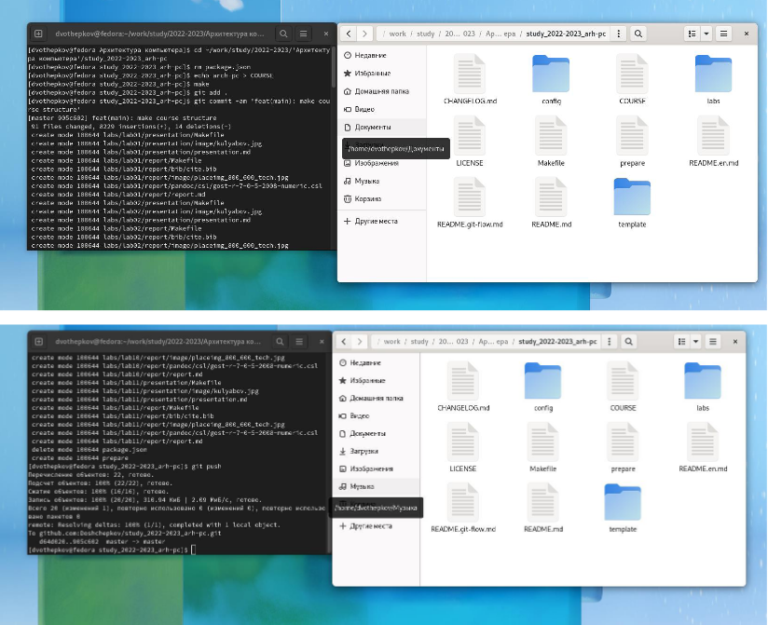

Рис. 9: Ничего особенного, просто удалил лишние файлы: rm package.json, создал необходимые каталоги: echo arch-pc > COURSE, make, отправил файлы на сервер: git add ., git commit -am ‘feat(main): make course structure’, git push.

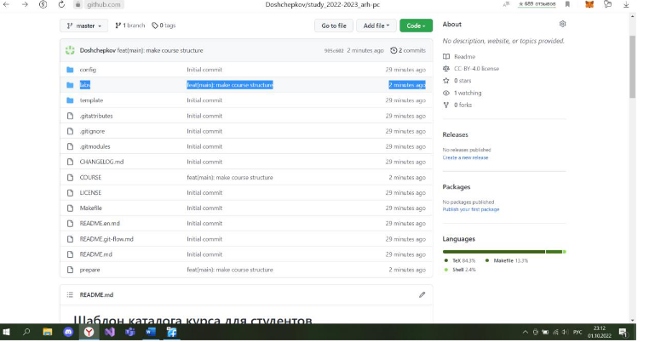

Рис. 10: Все корректно работает, появились необходимые папки на github, также контроль над выполнением процесса вел, просматривая каталоги самостоятельно (через один скрин выше)

# 7 Самостоятельная работа

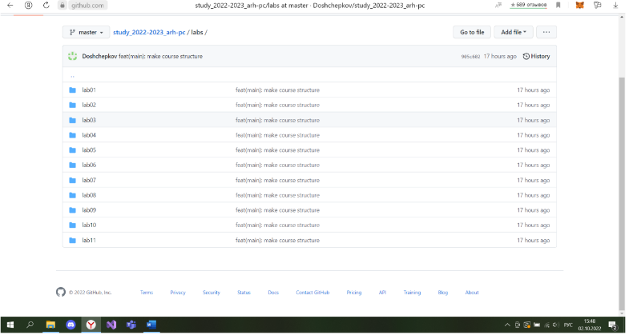

Рис. 11: Зашел на github в свой репозиторий, потомперешел в раздел labs, увидел 11 папок на для наших лабораторных работ.

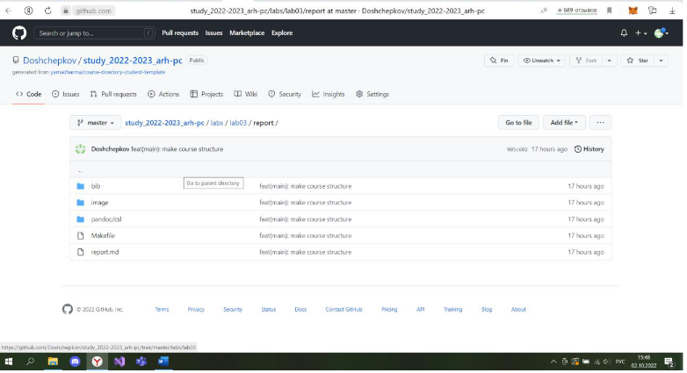

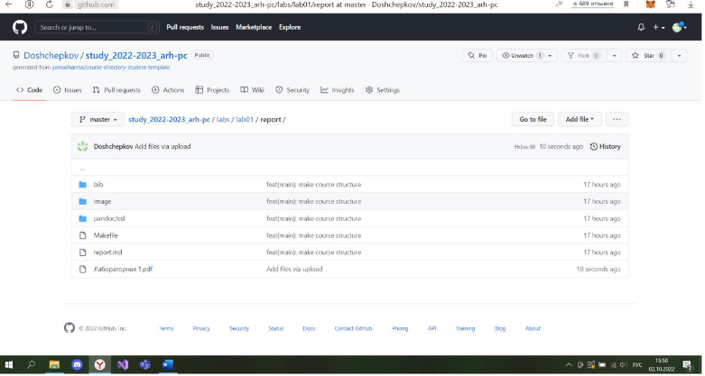 # Выводы: Изучил идеологию средств контроля версий, приобрел практические навыки по работе с системой git.